Муниципальное автономное учреждение
дополнительного образования города Перми
«Детская музыкальная школа № 6»

СЦЕНАРИЙ
НОВОГОДНЕГО ПРАЗДНИКА
УЧАЩИХСЯ ОТДЕЛЕНИЯ НАРОДНЫХ ИНСТРУМЕНТОВ
МАУ ДО «Детская музыкальная школа № 6»
г. Перми

Составитель и ведущий
Светлана Викторовна Хлебникова,

преподаватель по классу аккордеона
первой квалификационной категории

Декабрь 2016 г.
Сценарий
Новогоднего классного часа народного отделения.
22.12.2016 г.
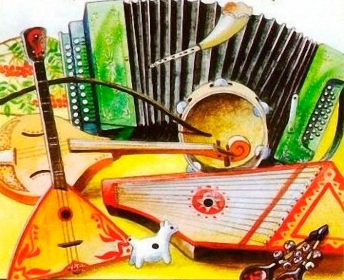
Ведущий 1: Однажды день и час приходят
Все ждут с надеждой их приход
И чудо снова происходит
И это чудо – Новый год!
Б. Карамышев. У реки.
Саратовские переборы. Обр. В Кузнецова.
Исп. Оркестр рус. нар. инстр. «Серпантин» Рук-ль Веремчук Н.П.
Ведущий 1: Добрый вечер, дорогие друзья! Мы рады вновь встретиться с вами на новогоднем празднике!

Ведущий 2:
С Новым годом!
С новым счастьем!
С новой радостью для всех,
Пусть звенят у нас сегодня
Песни, музыка и смех!

Ведущий 3: Мы подготовили для вас увлекательные конкурсы, весёлые музыкальные и танцевальные сюрпризы, поэтому, надеемся, скучать не будет никто.
(Из коридора звучит музыка и в зал заходят музыканты, наигрывая на своих инструментах).
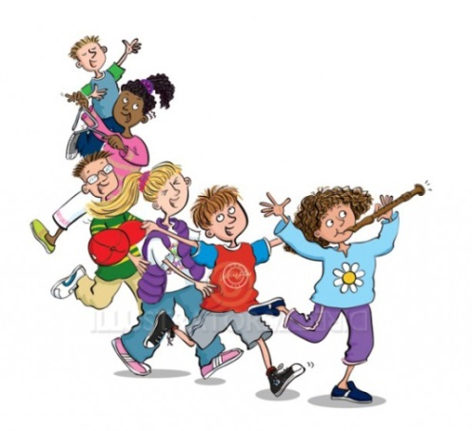
Ведущий 1: а вот и наши музыканты! Они для вас исполнят свои любимые произведения. (Все садятся на сцену и по очереди исполняют произведения).
- р.н.п. Как под горкой под горой. Исп. Агафонов Михаил.
Пр. А.Б.Васильев.
- И. Штраус.Вальс из оперетты «Цыганский барон». исп. Халилов Дамир. Пр.Хлебникова С.В.
- р.н.п. Как под горкой под горой. исп. Иванов Денис. Пр. Токарев С.А.
- Н. Олейников. Шуточная. исп. Куликова Софья. Пр. Ненашева Т.А.
Ведущий 2: а теперь давайте немного поиграем и проверим, кто из вас сможет показать лучше всех зимние развлечения. Для этого я предлагаю провести небольшой конкурс. Приглашаем на сцену всех желающих!
Один из участников должен показать любой из видов зимних развлечений. При этом делать это необходимо без слов. А вы должны угадать, что именно он показывает. Например: катание на лыжах, на санках, коньках, игра в снежки, лепка снеговика и т.д.
Выходят желающие: 3-4 человека.
Молодцы! Вы все хорошо разбираетесь в зимних забавах (видах спорта).
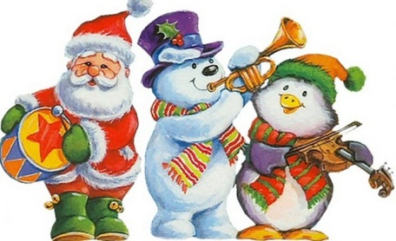
На сцену выходят следующие учащиеся:
- Цыганочка. Обр. В Козлова. Исп. Кириенко Софья. Пр. Кошелева О.Ю.
- р.н.п. Тоне ветер ветку клонит. Обр. С. Туликова. исп. Исаев Ярослав. пр. Кошелева О.Ю.
Ведущий 1: в ноябре в нашей школе прошёл конкурс под названием «Лучший исполнитель гамм на русских народных инструментах». И сейчас будем вручать дипломы.
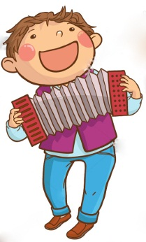
Предлагаем одному из призёров исполнить гамму.
Звучит гамма в исполнении:
- Семёнов Василий.
Ведущий 2: ребята, наверно, все вы любите сказки? А давайте прямо сейчас поставим сказку!
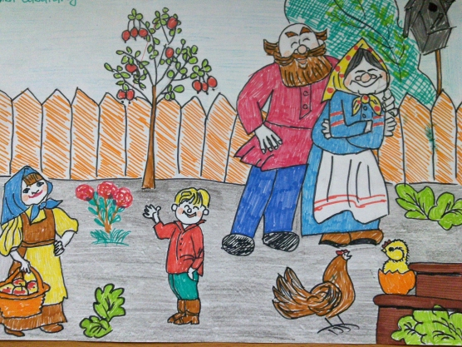

Приглашаем на сцену 7 участников, по числу персонажей (раздаются слова и атрибуты для персонажей). Новоявленным актёрам нужно запомнить свою роль:
Репка – попеременно бьёт ладонями по коленям, хлопает в ладоши, одновременно произносит: «Оба-на».
Дед – потирает руки: «Тэк-с».
Бабка – грозит кулаком, произносит: «Убила бы!»
Внучка – (для супер эффекта нужно подобрать на эту роль мужчину внушительных размеров из родителей) – подёргивает плечиками: «Я готова».
Жучка – чешет за ухом: «Блохи замучили».
Кошка – покачивает бёдрами: «А я сама по себе».
Мышка – качает головой: «Доигрались!»
Ведущий читает классический текст «Репки», а герои, услышав упоминание о себе, произносят свои реплики.
И так, начинаем: Сказка «Репка».
Получилось просто здорово! Сколько, оказывается, у нас в школе артистов! Приглашаем на сцену следующего участника концерта:
- О. Киселёв. Тореадор. Исп. Парфёнов Антон. Пр. Токарев С.А.
Ведущий 3: я думаю, что эта игра вам понравится.
Нарядилась наша ёлка,
словно девица-краса,
в разноцветные игрушки,
вот какие чудеса!
Я спрошу у вас, ребята.
А вы дайте мне ответ.
Но подумайте сначала
«да» ответить или «нет».
Растут ли на ёлке сосульки цветные?
А шарики, звёздочки расписные?
Быть может оранжевые апельсины?
Смешные и розовые свинки?
Подушки пуховые?
А пряники медовые?
Галоши блестящие?
Конфеты настоящие?
Ведущий 3: всё-то вы знаете. Вас не обманешь!
На сцену для выступления выходят:
- А. Зверев. Маленькое рондо. Исп. Истомин Михаил. пр. Ненашева Т.А.
- Гр.н.т. Лезгинка. Исп. Костьянов Денис и Якуш Костя. Пр. Хлебникова С.В.
Ведущий 1: совсем недавно, в декабре, у нас прошёл ещё один конкурс «Музыкальный калейдоскоп». Чтобы вручить дипломы, приглашаем на сцену Н.П. Веремчук.
Приглашаем на сцену участников конкурса:
- Г. Гладков. Песенка львёнка и черепахи. Исп. Ивонина Дарья.
Пр. Патрушева Э.Л. Конц. Сединина А.В.
- А. Спадавеккиа. Добрый жук. Исп. Широкова Мария. Пр. Веремчук Н.П.
- В. Котельников. Весёлый муравей. Исп. ансамбль балалаечников:
Мансуров Дмитрий, Кряжевских Тимофей, Бражкин Артур.
пр. Патрушева Э.Л. конц. Колыванова К.В.
Ведущий 2: Ребята, а кто знает, какой год наступает на смену года обезьяны? Правильно: ПЕТУХА! И следующий конкурс давайте посвятим этой птице. Кто хочет поучаствовать? Выходят желающие: два-три человека.
Задача: прокукарекать заданную песню и при этом, изображать походку и повадки петуха.
Продолжаем наш концерт. На сцену приглашаем:
- Б. Мокроусов . Одинокая гармонь. Исп. Телегин Иван. Пр. Веремчук Н.П.
- Д. Кабалевский. Вприпрыжку. исп. Шубина Ульяна. пр. Ненашева Т.А.. конц. Сединина А.В.
Ведущий 3: а теперь давайте потренируем свою память. 1. Назовите мультфильмы, можно и фильмы, связанные с Новым годом. 2. А теперь новогоднее меню на заданную БУКВУ.
На сцене следующие участники концерта:
- А. Петров. Вальс из к-ф «Берегись автомобиля». Исп. Анущенко Аркадий. Пр. Токарев С.А.
- р.н.п. Крутится, вертится шар голубой. Обр. В. Миневского. исп. Гладышева Марина. Пр. Хлебникова С.В.
Ведущий 1:Ну что, устали? Давайте немного побегаем! Мне нужны 3-4 добровольца. (Ведущий кладёт на стул подарок и объявляет, что его сможет взять самый расторопный участник на счёт «ТРИ». Фишка в том, что ведущий считает: 1,2,10, 20, 33, 100 и т.д. запутаться очень легко, просто нужно уловить момент, когда участники устанут ждать цифру и назвать долгожданную «ТРИ».
На сцену выходит следующий участник:
- Люмен. Гореть. Исп. Бессараб Владислав. пр. Васильев А.Б.
Ведущий 2: читает гороскоп от Деда Мороза.
Мы судьбу предскажем вам
Без реклам и горьких фраз.
Что исполнится: не знаю,
Всё зависит лишь от вас.
Этот год для львов и овнов
Достижений будет полон:
Ярких встреч и развлечений,
Самых разных приключений!
Близнецы и водолеи
Станете ещё моднее,
Ждёт огромная удача
И награда от Версаче!
Исполнение желаний
Новый год весам несёт:
В одной чаше всё, что хочешь,
А в другой – как повезёт!
Тельцы, девы, козероги,
Счастье встретите в дороге.
Будет радость, добрый смех
И во всех делах успех.
Раки, рыбы с новой силой
Вы докажете красиво
Всем неверующим людям:
Тише едем – дальше будем!
Скорпионы и стрельцы –
В жизни славные бойцы.
На аренах и трибунах
Не покинет вас фортуна!
Я судьбу вам предсказала
Без рекламных горьких фраз.
Что исполнится, не знаю.
Всё зависит лишь от вас!
На сцене ансамбль гитаристов:
- Р. Пипо.Танец.
М. Глинка.Танец.
Пр. Никитина Т.Н.

Ведущий 1:
Подошёл к концу наш праздник,
И прощаться надо нам.
Но грустить о нём не стоит-
Он шагает по домам.
Ведущий 2:
Дома – ёлка и веселье,
И у мамы выходной,
А уж к ночи новогодней –
Гости, шутки, пир горой!
Ведущий 3:
Обязательно с ним вместе
Счастье новое придёт.
Подойдёт оно не слышно
И на ушко вам шепнёт:
Все вместе:
Самый лучший и счастливый
Наступает НОВЫЙ ГОД!
Ведущий 2: (флэш-моб)
А сейчас станцуем снова!
Танец модный, танец новый!
Встали прямо, подтянулись
И друг другу улыбнулись!
Три хлопка над головой,
Три хлопка перед собой,
По коленям бьём ладошкой,
Прыгаем на правой ножке,
И на левой непременно,
И на двух одновременно.
(Исполнители выходят на сцену, остальные дети и взрослые на местах под музыку выполняют движения, которые показывает ведущий).
